Risultati del questionario di gradimento studenti
Progetto ERASMUS + 2025-1-IT02-KA121-SCH-000330173 s 2025/26
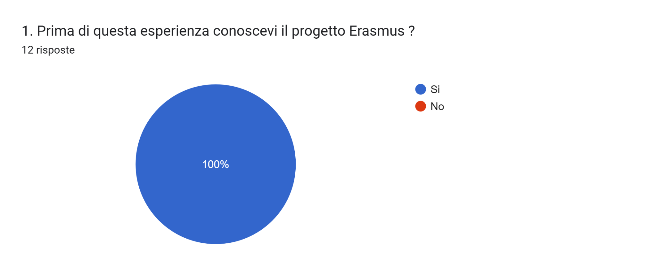
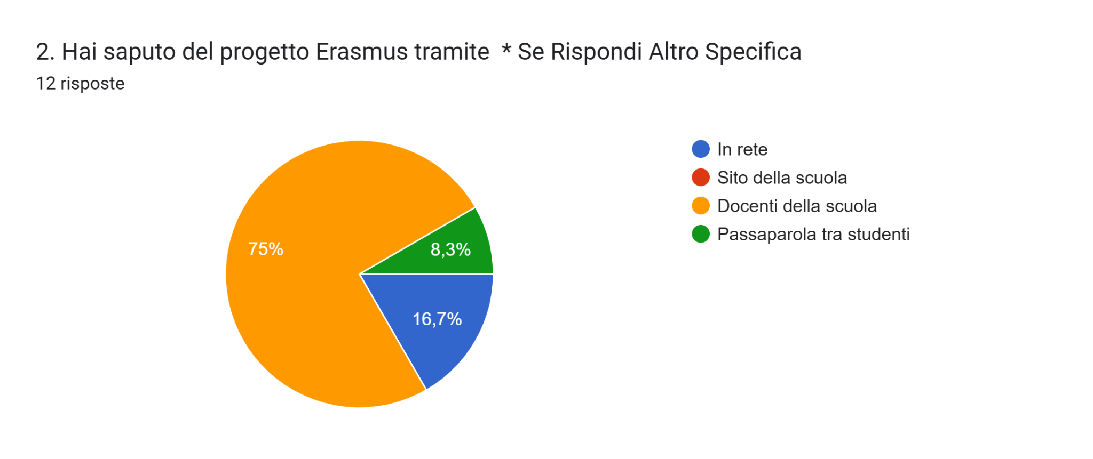
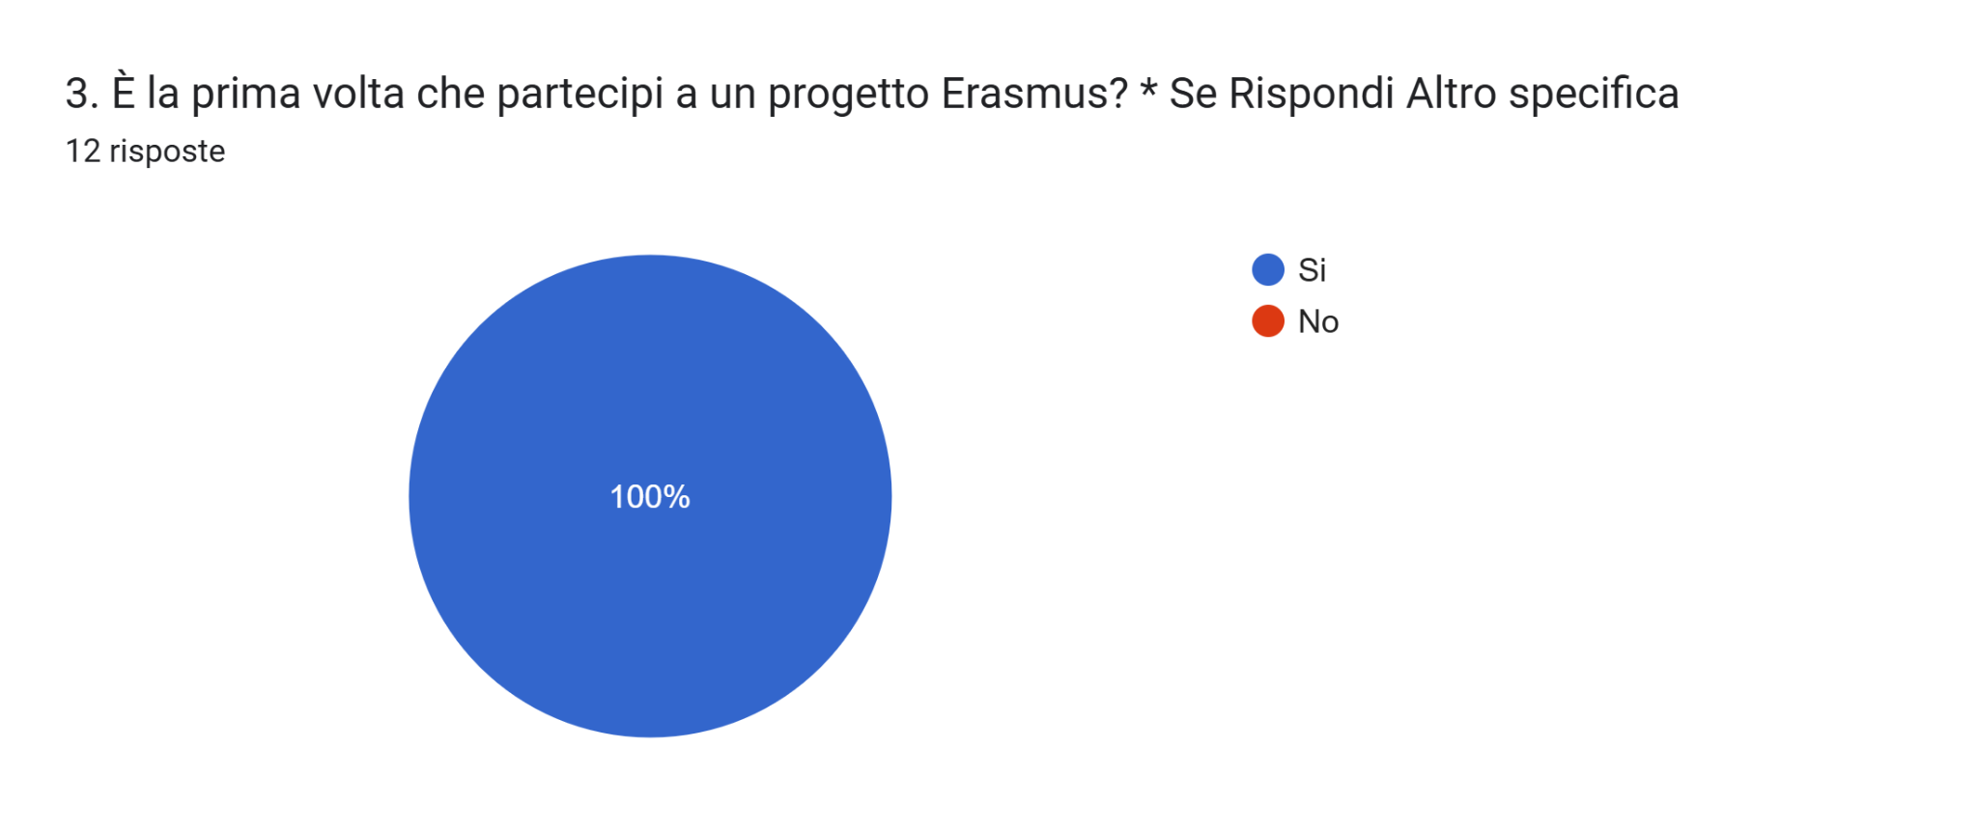
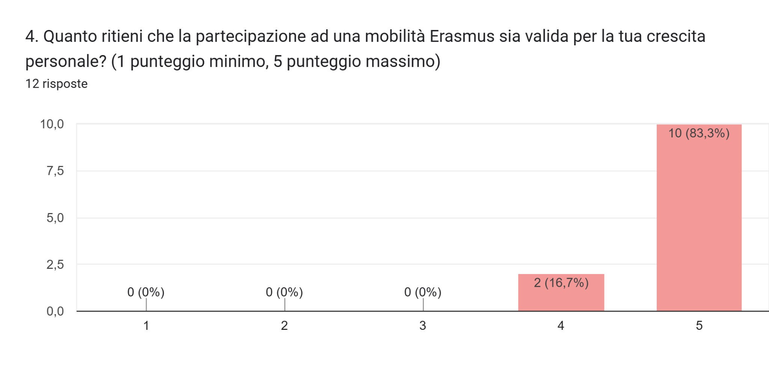
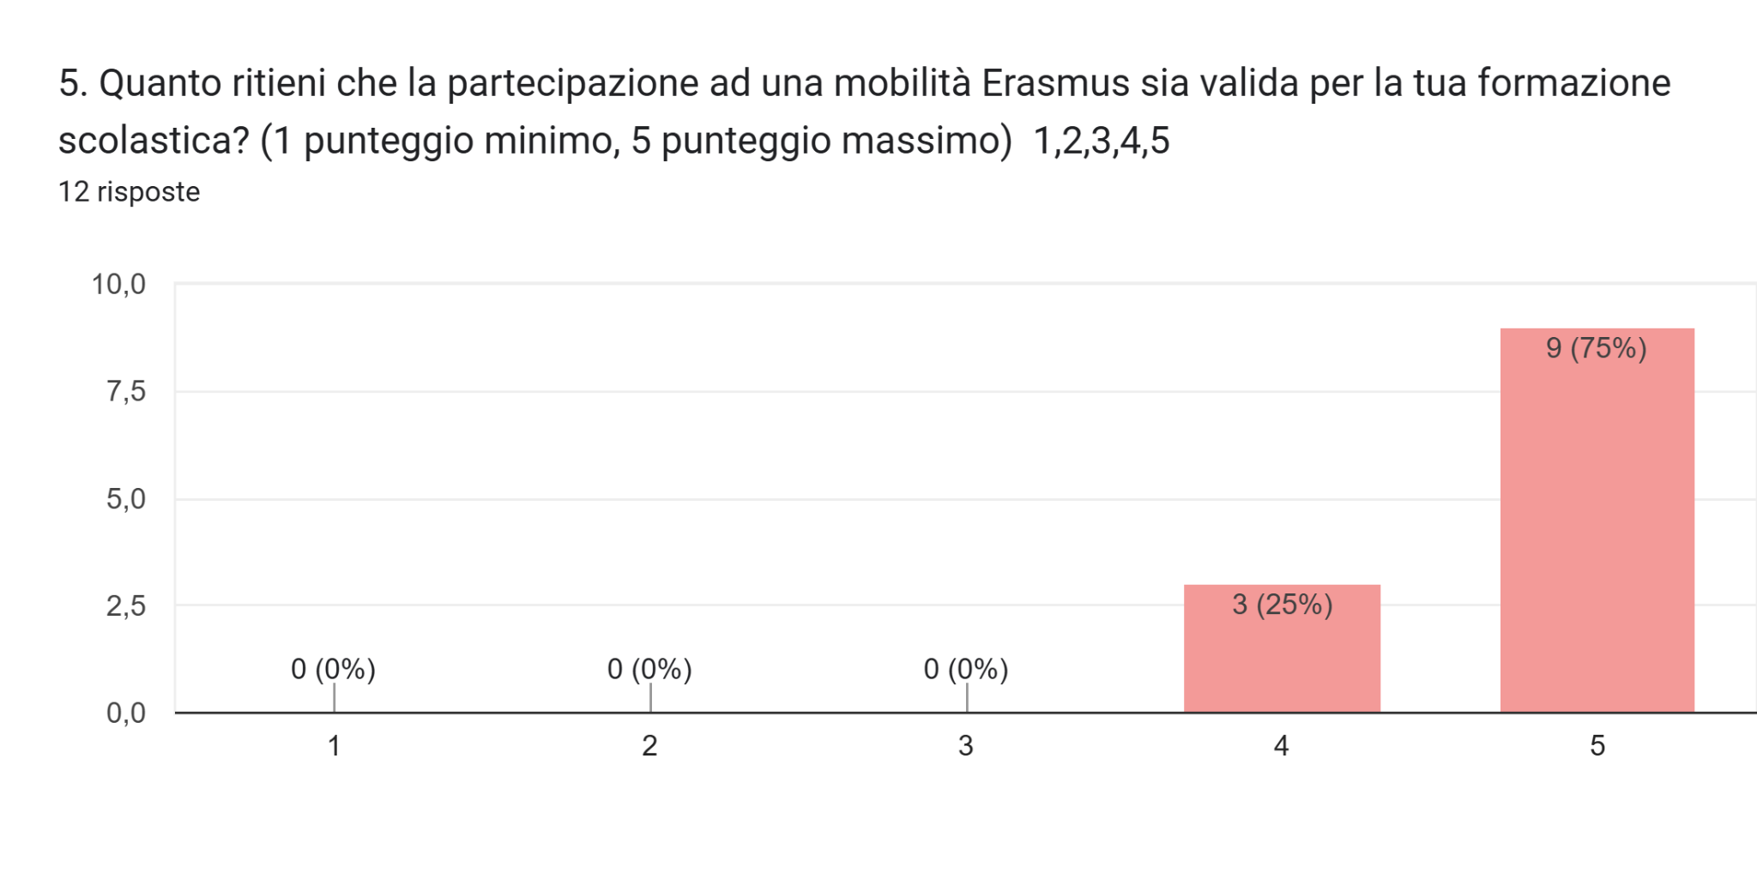
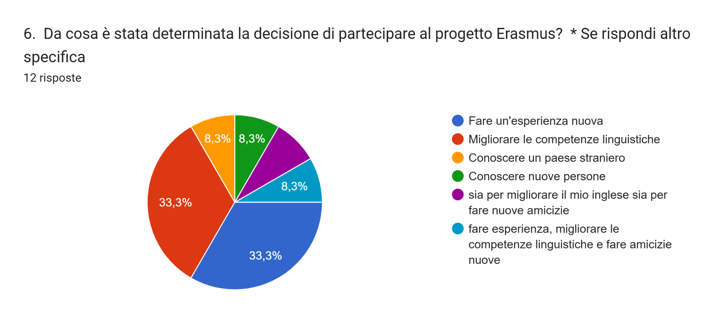
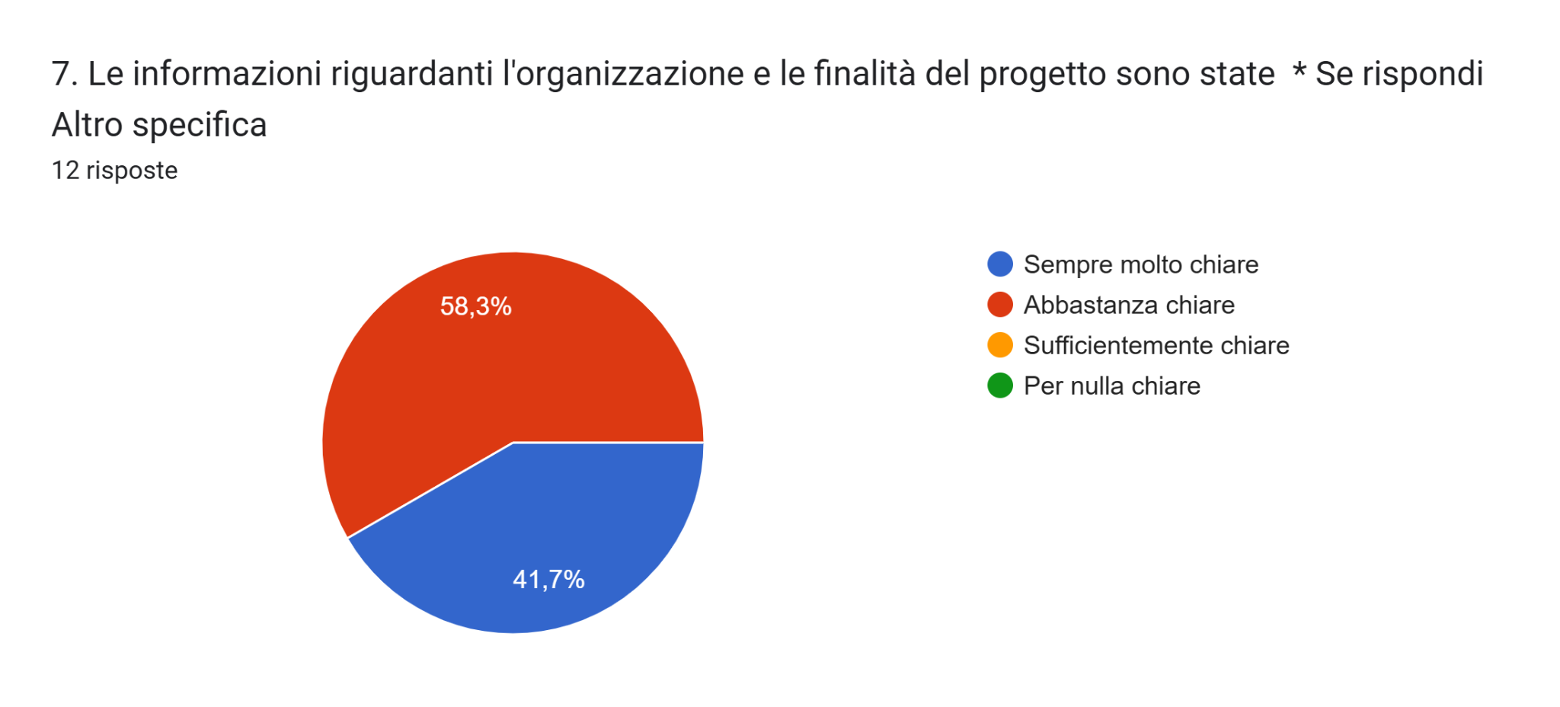
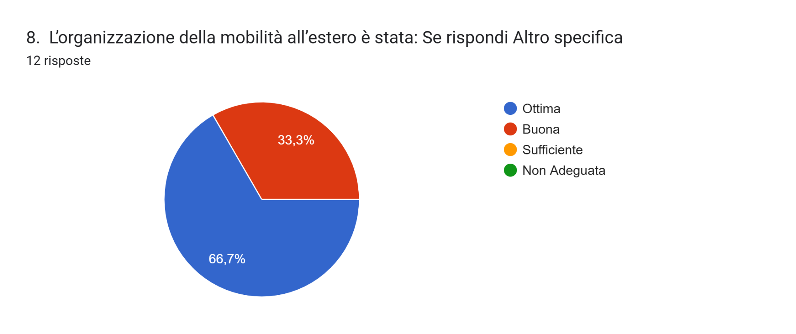
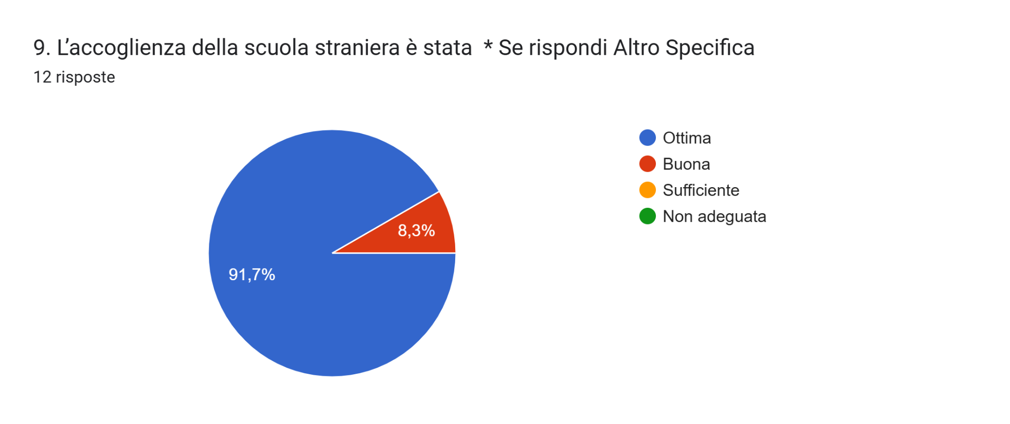
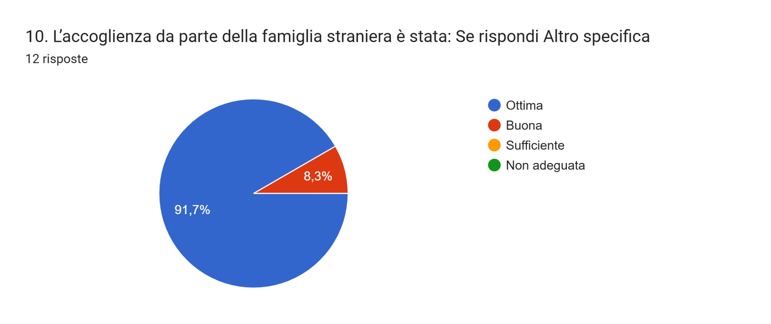
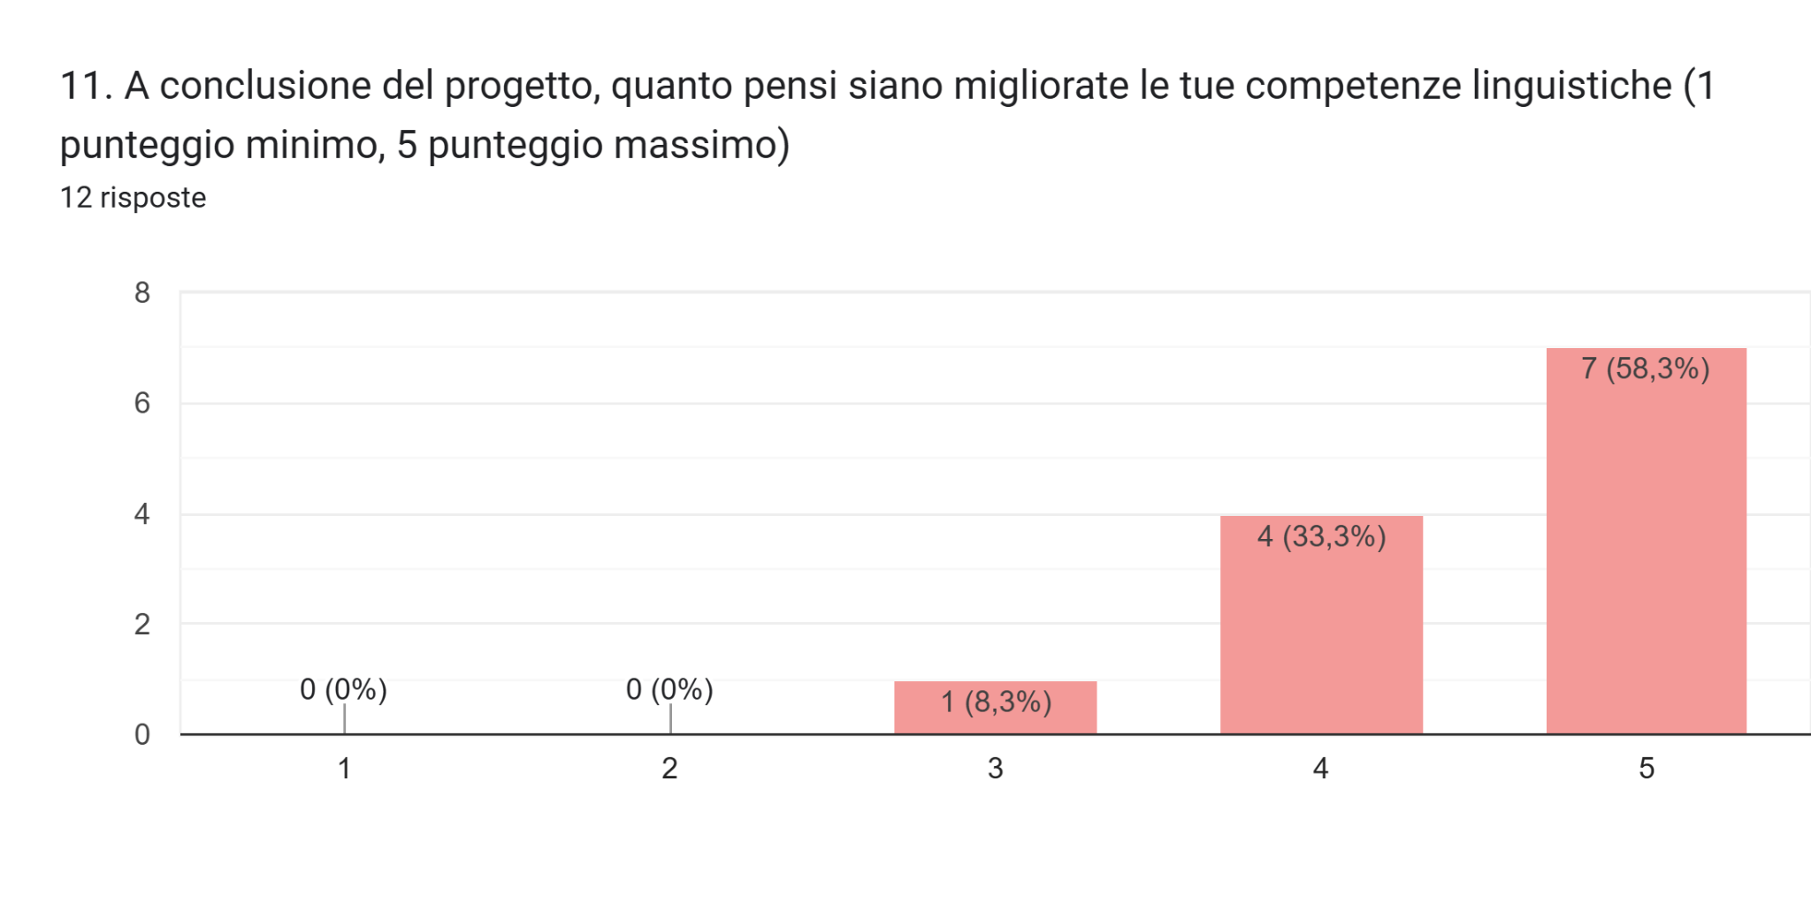
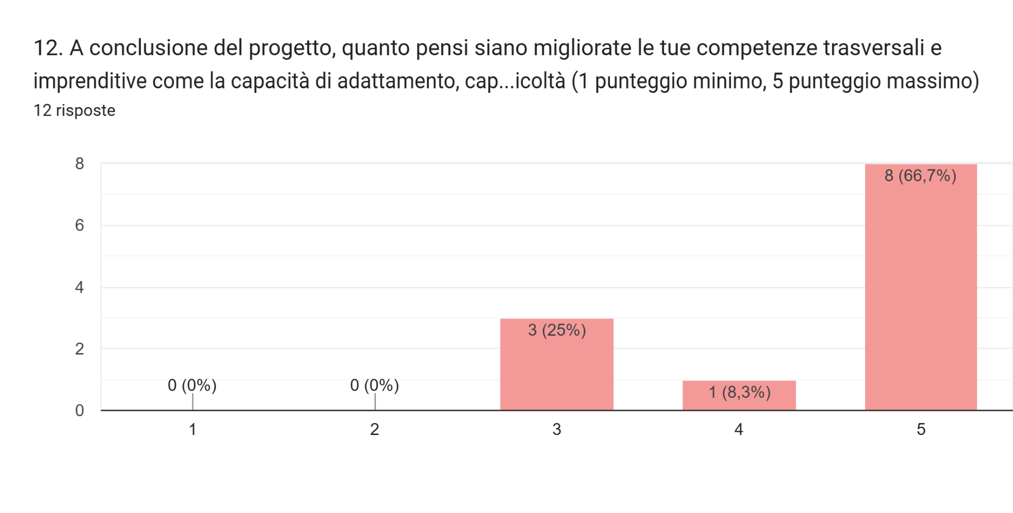
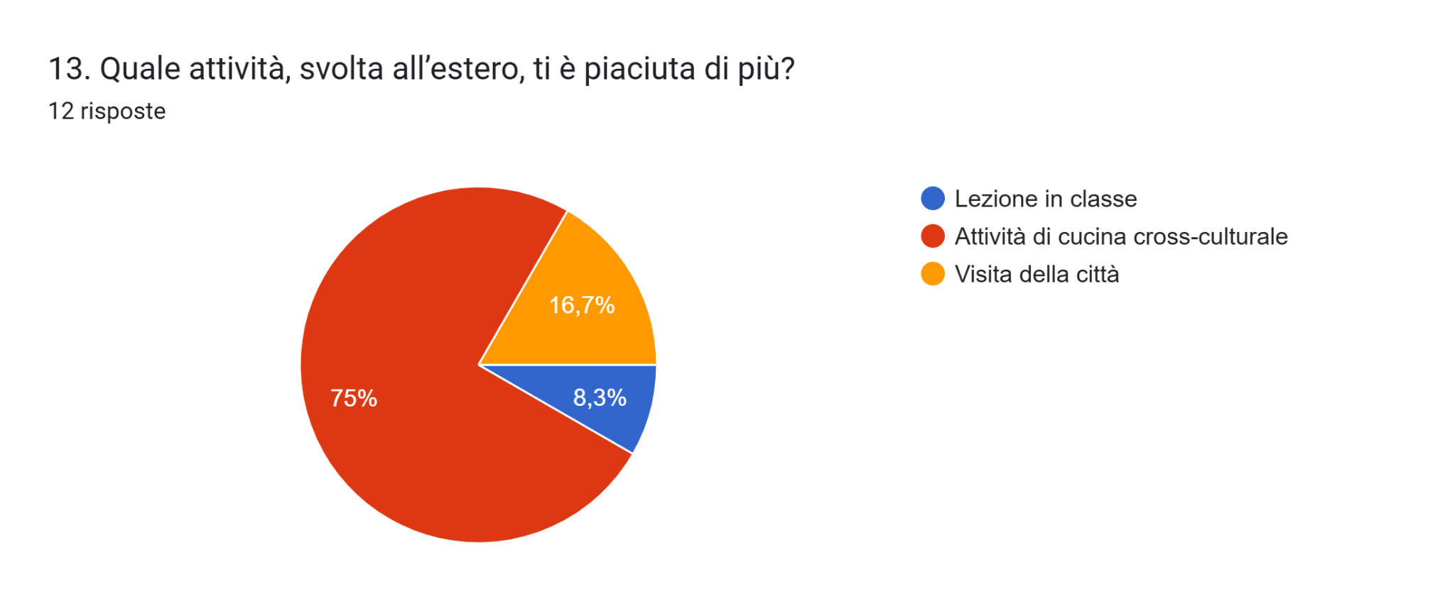
14. Quale attività ti piacerebbe svolgere anche all’interno della nostra scuola?
12 risposte
Condividere un vocabolario base.
Mi piacerebbe svolgere all’interno della nostra scuola attività con realtà virtuale, che ho trovato essere un momento di unione e divertimento tra noi ragazzi.
Cucina italiana vs cucina polacca
Avere attrezzature tecnologiche all’avanguardia (es. simulatore di paracadutismo)
Mi piacerebbe svolgere attività che riguardino l’approfondimento della lingua per una maggiore preparazione e penso che il sistema scolastico sia più efficiente e le materie siano insegnate con una maggiore accortezza e interesse da parte dei docenti come per gli studenti.
Creazione di oggetti con la stampante grafica o laser
Mi piacerebbe partecipare a più attività pratiche e collaborative con altri studenti, perché durante l’Erasmus ho imparato molto lavorando e condividendo esperienze con gli altri ragazzi.
Attività di meccanica/informatica
Realtà virtuale
Cucina italiana contro cucina polacca
Attività nei laboratori di meccanica/informatica
Attività di cucina

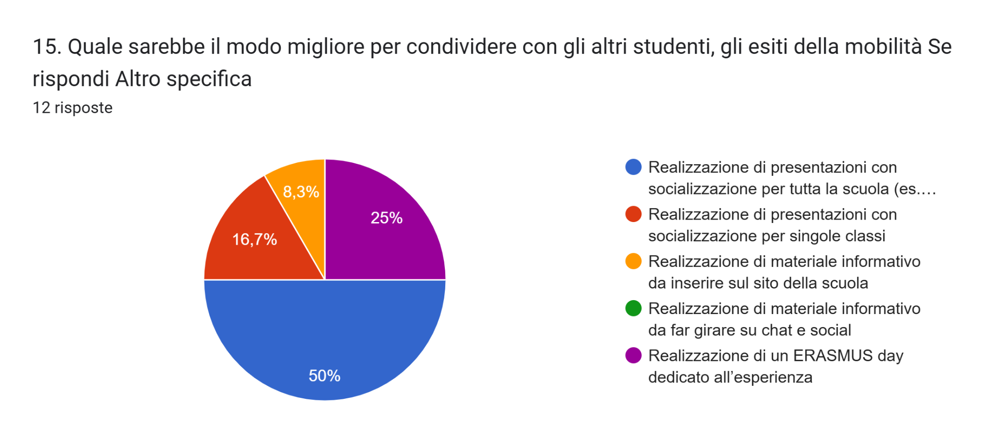
16. Cosa ti sarebbe piaciuto fare e non sei riuscito a fare?
12 risposte
Mi sarebbe piaciuto andare ad una festa tutti quanti insieme
Nel complesso penso sia stata un’esperienza completa e formativa che ha reso possibile confrontare le due realtà diverse, ma mi sarebbe piaciuto visitare più luoghi simbolici della Polonia.
Mi è piaciuto moltissimo tutto ciò che ho fatto ma sarei voluta andare ad Auschwitz
Simulatore dell’aereo
Avrei avuto piacere di visitare Varsavia ed altre città, come anche musei e luoghi come Auschwitz che, si possono vedere solo poche volte nella vita e penso che siano importanti da conoscere.
Fare avventure di ogni tipologia
Durante l’Erasmus sono riuscita a fare tante esperienze bellissime e mi sono goduta ogni momento. Se c’è una cosa che mi sarebbe piaciuto fare, è avere più tempo per conoscere meglio la cultura del posto, visitare altre città e trascorrere ancora più tempo con le persone che ho incontrato.
Visitare Auschwitz
Simulatore aereo
Nel complesso è stata una bella esperienza
Visitare Auschwitz
Creare più amicizia con determinate persone

